**ARİFİYE MESLEKİ ve**

**TEKNİK ANADOLU LİSESİ**

......... SINIFI OTURMA PLANI

Sınıf Öğretmeni: ........................................

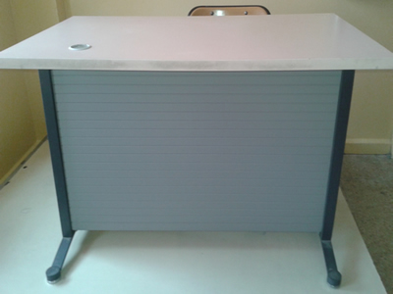

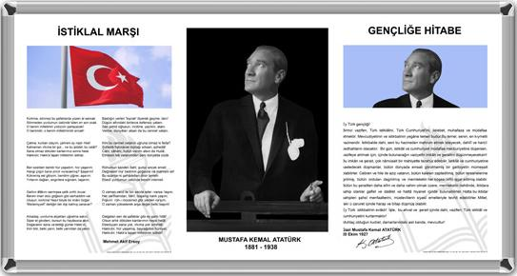

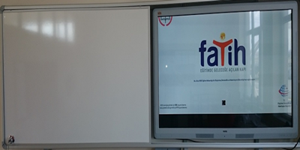

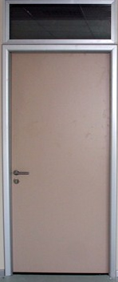

**PENCERE**